安徽工业职业技术学院

学
生
实
习
手
册

班级： 姓名： 指导教师：

二○一七年

前 言

为进一步落实“以立德树人为根本，以服务发展为宗旨，以促进就业为导向，坚持走内涵式发展道路；以增强学生就业创业能力为核心，加强思想道德、人文素养教育和技术技能培养，全面提高人才培养质量”的办学要求，更好地实施工学结合的人才培养模式，使学生能够将所学专业知识和技术技能与生产实际相结合，增强学生社会责任感、创新精神和实践能力，从根本上提高技术技能人才培养质量和就业创业能力，按照各专业人才培养方案的规定和要求，学生应到企业进行实习。
为规范我院各项实习管理，保证学生实习顺利进行和实习的质量，依据教育部（教职成［2016］3号）文件要求，结合学院实际特编写此手册。

目 录

一 安徽工业职业技术学院学生实习管理办法（暂行）………………… 1
二 实习相关问题解答……………………………………………………… 8
三 学生外出实习安全注意事项…………………………………………… 14
四 跟岗实习协议(单位-学生) ………………………………………………16
五 顶岗实习协议(单位-学生) ………………………………………………18
六 学生跟岗实习单位推荐表 ………………………………………………20
七 学生自主联系顶岗实习申请表 …………………………………………21
八 实习提前结束申请表 ……………………………………………………22
九 学生参加专升本、职业培训申请表 ……………………………………23
十 毕业生就业协议书 ……………………………………………………24
十一 毕业生就业问卷调查表 …………………………………………………25
十二 毕业生用人单位问卷调查表 ……………………………………………27
十三 跟岗实习成绩评定表 ……………………………………………………28
十四 顶岗实习成绩评定表 ……………………………………………………29
十五 学生（个人）申请实习办理流程 ……………………………………31
十六 专升本、培训、参军学生实习管理 ……………………………………32
十七 学生实习系统使用手册 ………………………………………………33

一 安徽工业职业技术学院学生实习管理办法（暂行）
第一章 总则
第一条为进一步落实“以立德树人为根本，以服务发展为宗旨，以促进就业为导向，坚持走内涵式发展道路；以增强学生就业创业能力为核心，加强思想道德、人文素养教育和技术技能培养，全面提高人才培养质量”的办学要求，更好地实施工学结合的人才培养模式，使学生能够将所学专业知识和技术技能与生产实际相结合，增强学生社会责任感、创新精神和实践能力，从根本上提高技术技能人才培养质量和就业创业能力，同时为规范我院各项实习管理，保证学生实习顺利进行和实习的质量，依据教育部（教职成［2016］3号）文件要求，结合学院实际特制订本办法。
第二条 学生实习是指根据我院各专业培养目标要求和人才培养方案的安排，学院安排或经学院批准学生自行到企业进行专业技能培养的实践性教育教学活动，包括认识实习、跟岗实习和顶岗实习。
认识实习是指学生由学院统一组织到实习单位参观、观摩和体验，形成对实习单位和相关岗位初步认识的活动。
跟岗实习是指不具有独立操作能力、不能完全适应实习岗位要求的学生，由学院组织到实习单位的相应岗位，在专业人员指导下部分参与或辅助完成相关岗位工作的活动。
顶岗实习是指学生初步具备实践岗位独立工作能力，到实习单位相关岗位独立参与实际工作的活动。
第二章 实习组织
第三条 学生实习按照学院统筹、部门指导、系部实施的原则。教务处负责实习计划的管理、实习单位及实习协议的审核与协调；招就处负责联系就业单位、提供实习单位信息，各系负责实习单位的选择，学生实习的安排、指导、管理、跟踪服务与考核。
第四条 招就处负责联系资质信誉良好、经营合法、管理规范、符合安全生产及法律法规要求的有用人需求的就业单位，推荐给各系作为实习单位安排学生实习。各系在确定实习单位前，要对实习岗位性质和内容、工作时间、工作环境、生活环境以及健康保障、安全防护等方面进行考察与核实。经校企双方确认为实习单位的，要签订跟岗（或顶岗）实习协议。
第五条 学院各专业要根据专业人才培养方案，与实习单位共同制订实习计划，明确实习目标、实习任务、考核标准等，并在学生实习前通过培训会的方式对学生进行培训。
学院和实习单位分别选派经验丰富、业务素质好、责任心强、安全防范意识高的实习指导教师进行全程指导，共同管理学生实习。
实习岗位需符合专业培养目标要求，与学生所学专业对口或相近，要保持与专业人才培养方案确定的就业岗位或岗位群一致。
第六条 学生认识实习、跟岗实习原则上由学院统一组织安排实习企业。学生经本人申请，系部同意，可以自行选择顶岗实习的单位。对自行选择顶岗实习单位的学生，各系要安排指导教师全程跟踪了解、指导实习情况。
第七条 学生在实习单位的实习时间根据专业人才培养方案确定。认识实习时间一般为1-4周，跟岗实习时间一般为3-6个月，顶岗实习时间一般为6个月。
学生的实习应符合专业培养目标。在实习过程中，学生应根据统一安排完成实习任务，顶岗实习至少完成一套完整的岗位技能训练项目。学生不仅要接受岗位技能的训练，还要接受和学习企业管理制度、企业文化、行业标准，接受企业、学院的双重管理。
第三章 实习管理
第八条 学生实习活动由学院、企业、学生三方共同参与，校企共同管理。学院会同实习单位制定学生实习工作具体管理办法、安全管理规定和实习学生安全及突发事件应急预案等制度文件。学院对实习工作和学生实习过程进行监管，并充分利用我院学生实习信息化平台，与实习单位共同加强实习过程的管理。
第九条 学院成立实习工作领导小组，领导小组由学院分管教学的副院长、分管学生的副院长、教务处、学生处、招就处、武保部（安全办）和各系部主要负责人组成，学院分管教学的副院长任组长，分管学生的副院长任副组长，领导小组下设办公室，办公室设在教务处。各系成立实习工作组，由系主任、分管教学和学生工作的负责人、教研室主任、辅导员、实习指导教师组成，负责实习的组织管理和实施工作,系主任为第一责任人。
主要职责和要求：
（一）学院实习工作领导小组职责
1.与企业共同制定各专业实习发展规划，不断拓宽学生实习渠道。
2.与企业共同制定各项管理规章制度，代表学院组织学院、企业、学生三方签订实习工作的相关协议。
3.组织安排实习检查。
4.协调、处理实习过程中出现的重大问题。
（二）系实习工作组职责
1.落实学生实习岗位。
2.制定各专业实习标准和实习计划。
3.管理实习指导教师，加强与兼职教师的沟通，落实实习指导要求。
4.负责组织学生实习期间的巡查，对实习的全过程进行监督评价。
5.组织学生做好实习工作总结，并组织相关专业教师和企业指导教师做好有关实习成绩评定工作。
（三）校内指导教师职责
1.校内指导教师应在实习前熟悉专业实习方案和专业实习计划，按要求参加实习培训会，及时与学生取得联系，做好实习前的各项准备工作。
2.加强与实习单位联系，积极配合实习单位工作，及时解决实习中的问题，争取实习单位的支持和帮助，注意维护学院与实习单位的关系。
3.在实习期间，校内指导教师要以现场巡查、电话或网络、信息化系统等方式检查学生实习情况，每周检查不少于一次，并填写检查记录。
4.及时了解、掌握及检查学生完成实习的情况，指导学生撰写实习周记、实习报告等。对在实习中违反纪律且情节严重的学生，指导教师要对其进行批评教育，并及时向系实习领导小组汇报。
5.检查批阅学生实习记录，督促学生全面完成实习任务。
6.要加强与辅导员的交流沟通，及时将学生的实习状况反馈给辅导员。
7.参与学生实习成绩的评定工作。
8.书面总结实习指导情况（包含实习企业的基本状况、学生实习岗位及与专业对口情况）。
第十条 认识实习根据人才培养方案中有关课程的需要，在学期初制定计划，在与实习单位协商后适时安排；跟岗实习一般在每年的7月开始，学院若与实习单位探索工学交替、多学期、分段式等不同形式的实践性教学改革，可在协议设定的时间安排；顶岗实习一般在每年的11月开始。
学生参加跟岗实习前，必须按规定办理学籍注册手续，未按规定注册者，学院不安排实习。
对有课程学期补考的学生，原则上在课程补考后根据实际情况安排实习。
第十一条 学生参加跟岗实习、顶岗实习前，学院、企业、学生三方需签订实习协议，协议一式三份，当事三方各执一份。未按规定签订实习协议的，不得外出实习。
学生自主联系顶岗实习单位的，须提供自主联系顶岗实习申请表、顶岗实习协议书（单位-学生），由学生所在的系核实、报教务处备案后方可参加顶岗实习。
第十二条 跟岗、顶岗实习协议中需明确各方的责任、权利和义务，协议至少包括以下约定内容：
（一）各方基本信息；
（二）实习的时间、地点、内容、要求与条件保障；
（三）实习期间的食宿和休假安排；
（四）实习期间劳动保护和劳动安全、卫生、职业病危害防护条件；
（五）责任保险与伤亡事故处理办法，对不属于保险赔付范围或超出保险赔付额度部分的约定责任；
（六）实习考核方式；
（七）违约责任；
（八）其他事项。
顶岗实习的实习协议内容还应当包括实习报酬及支付方式。
第十三条 学院要与实习单位配合，建立学生实习信息通报制度，在学生实习过程中，加强安全生产、职业道德、职业精神等方面的教育。
各系要严格按照专业人才培养方案安排的内容和时间开展实习教学，若因企业方面生产或工位等原因需要更改计划，须报教务处审核批准。
第十四条 实习学生应遵守实习管理规定和实习单位的规章制度、实习纪律和实习协议，爱护实习单位设施设备，完成规定的实习任务，撰写实习周记，并在实习结束时提交实习报告。
第十五条 学生实习管理采取三级管理制度。
（一）各系要安排专门人员到实习单位进行定期巡回检查，了解情况，及时处理实习中出现的问题，并做好记录。
（二）对在企业进行实习的学生采取集中指导和分散指导相结合，对实习学生相对集中的企业，各系要定期安排指导教师，与企业指导教师共同指导学生；对分散实习的学生，要通过电话、网络、信息化系统等方式对学生定期指导。
（三）学生实习期间，同一个单位有三名（含三名）以上学生的，须成立实习小组，并选任组长，组长负责管理实习日常事务，并定期向指导教师、辅导员和企业相关人员汇报本小组实习、生活和思想情况，如发生突发事件要在第一时间向辅导员和企业相关人员报告。
第十六条 经学院组织到外地实习的学生，需统一安排住宿。学生申请在统一安排的宿舍以外住宿的，须由学生家长签字同意，学院备案后方可办理。学院和实习单位要建立实习学生住宿制度和请销假制度。
第十七条 学生实习要求
（一）实习是专业人才培养方案的重要组成部分，毕业班学生必须按要求参加实习。实习期间，学生应至少完成一套完整的岗位实践技能训练项目。
（二）实习期间，学生要严格遵守学院和实习单位的规章制度，服从管理，未经学院批准，不准擅自离开实习单位。对擅自离开实习单位的学生，实习总成绩为不合格。
（三）学生要严格遵守所在岗位的操作规程、劳动纪律，爱护劳动工具、仪器、设备，并注意自身安全，防止意外事故发生。学生因违反实习纪律和安全规则造成自身伤害的由学生本人负责；造成他人伤害和经济损失，由学生本人及家长承担相应的经济和法律责任。
（四）实习期间，学生要积极主动与学院、校内指导教师、辅导员、企业指导教师、家长保持紧密联系；在实习单位应尊重企业指导教师，服从分配，认真工作，并遵守单位的保密制度；若遇到问题，应及时与校内（企业）指导老师或辅导员沟通，避免与实习单位发生直接冲突。
（五）学生按要求完成实习周记和实习报告。实习周记是学生个人对实习的原始记录，要及时如实填写；实习报告是学生实习总结性材料，学生要按要求认真撰写。实习报告应包括以下几个方面：一是总结个人对跟岗、顶岗实习岗位工作的认识、态度和表现；二是总结个人在跟岗、顶岗实习岗位的主要工作内容及完成情况；三是总结个人对跟岗、顶岗实习的主要收获和教训。跟岗实习报告要求1500字以上，顶岗实习报告要求3000字以上。
第四章 实习考核
第十八条 学生在实习期间接受学院和企业的双重领导，校企双方要加强对学生实习过程的控制和考核，实行以企业为主、学院为辅的校企双方考核制度，根据学生实习岗位职责要求制订具体考核方式和标准。
第十九条 学生实习的结果记入学生学业成绩，考核结果分优秀、良好、合格和不合格四个等次。实习考核不合格者，不予毕业。
第二十条 实习考核的依据是学生实习时间、实习表现、“实习周记”、“实习成绩评定表”、“实习报告”等材料，学生应按学院规定的时间和要求上交实习周记和实习报告。
考核要求如下：
（一）“实习成绩评定表”是对学生跟岗、顶岗实习的评价性材料，其中包括校内指导教师评价和企业指导教师评价。
（二）实习成绩的评定。
实习成绩总分为100分，其中校内专业指导老师评定成绩占40%，企业指导教师评定（需有实习企业加盖公章）成绩占60%，若企业指导教师评定不合格或未评定（含未加盖实习单位公章的），实习总成绩为不合格。校内专业指导教师根据“实习周记”、“实习成绩评定表”、“实习报告”，并结合检查情况进行考核。
（三）成绩评定标准。
附表1：学生实习评价评分标准（校内指导教师）。
附表2：学生实习评价评分标准（企业指导教师）。
实习总成绩评定由校内指导教师统一按要求完成，要做到公平、公正、合理。
（四）实习总成绩不合格者，不能取得毕业资格，应参加下一届学生的顶岗实习。
第二十一条 学生实习情况的立卷归档工作。实习材料包括：（1）实习协议；（2）实习计划；（3）学生实习报告；（4）学生实习考核结果；（5）实习日志；（6）实习检查记录；（7）实习总结。
第五章 安全管理
第二十二条 学生实习要以安全第一为原则，要严格执行国家及地方安全生产和职业卫生有关规定，确保学生实习期间的人身安全和健康。
第二十三条 学生实习前，学院和实习单位一起对实习学生进行安全生产教育培训，对安全防护、岗位操作规程等进行考核。未经教育培训或未通过考核的学生不得参加实习。
第二十四条 建立学生实习强制保险制度。为实习学生投保实习责任保险（或意外险）。责任保险范围须覆盖实习活动的全过程，包括学生实习期间遭受意外事故及由于被保险人疏忽或过失导致的学生人身伤亡，被保险人依法应承担的责任，以及相关法律费用等。学生实习责任保险的经费从学生学费中列支。
第二十五条 学生在实习期间受到人身伤害，属于实习责任保险（或意外险）赔付范围的，由承保保险公司按保险合同赔付标准进行赔付。不属于保险赔付范围或者超出保险赔付额度的部分，由学院和实习单位按照学生实习协议约定承担责任。
第六章 附则
第二十六条本办法适用于认识实习、跟岗实习和顶岗实习，解释权归教务处。
第二十七条本办法自发布之日起施行。

二 实习相关问题解答（学生）
问1：学生实习分为哪些阶段？
答：学生实习是指根据学院各专业培养目标和人才培养方案，由学院安排或经学院批准后，学生到企业进行专业技能培养的实践性教育教学活动，分为三个阶段：认识实习、跟岗实习和顶岗实习。
认识实习是指学生由学院统一组织到实习单位参观、观摩和体验，形成对实习单位和相关岗位初步认识的活动。
跟岗实习是指不具有独立操作能力、不能完全适应实习岗位要求的学生，由学院组织到实习单位的相应岗位，在专业人员指导下部分参与或辅助完成相关岗位工作的活动。
顶岗实习是指学生初步具备实践岗位独立工作能力，到实习单位相关岗位独立参与实际工作的活动。
问2：实习时间为多久？
答：认识实习时间一般为1-4周，跟岗实习时间一般为3-6个月，顶岗实习时间一般为6个月。
认识实习根据人才培养方案中有关课程的需要，在学期初制定计划，在与实习单位协商后适时安排；跟岗实习一般在第四学期结束后的7月—9月安排；顶岗实习一般在第五学期的11—12月安排。
学院鼓励和提倡学生在同一个企业完成跟岗和顶岗实习。
问3：实习需要签订协议吗？
答：学生参加跟岗实习、顶岗实习前，学院、实习单位、学生三方应签订实习协议。协议文本由当事方各执一份。没有签订实习协议的，不可以外出实习。
问4：学生可以自己去实习吗？
答：学生经本人申请，学院同意，可以自行选择顶岗实习单位。但是，认识实习、跟岗实习原则上由学院统一安排。若有学生或家长已有联系好的企事业单位，可以向学院推荐为实习单位，学院经核查符合实习要求，与该单位签订实习协议，方可安排学生前去参加跟岗实习。
问5：签订实习协议要注意哪些内容？
答：学生参加跟岗实习、顶岗实习前，学院、企业、学生三方需签订实习协议，协议一式三份，当事三方各执一份。签订实习协议时，要注意以下内容：
（1）实习的时间、地点、内容、要求与条件保障；
（2）实习期间的食宿和休假安排；
（3）实习期间劳动保护和劳动安全、卫生、职业病危害防护条件；
（4）责任保险与伤亡事故处理办法，对不属于保险赔付范围或者超出保险赔付额度部分的约定责任；
（5）违约责任；
（6）其他事项（如顶岗实习的实习协议内容必须包括实习报酬及支付方式）。
问6：实习学生享有哪些权利？
答：学生实习期间享有实习协议中规定的各项权利，包括国家规定的休息休假的权利，以及取得报酬的权利。跟岗实习的报酬由企业与学生自行协商，顶岗实习的报酬，原则上不低于实习单位相同岗位试用期工资标准的80%。
若有单位以提供担保或者以其他名义收取收押金、实习费或居民身份证，学生可以拒绝，并及时向辅导员、指导教师反映。
问7：实习生必须履行哪些义务？
答：签订协议的学生必须按要求参加实习，实习期间必须履行实习协议中规定的各项义务：
（1）严格遵守学院和实习单位的规章制度，服从管理，未经批准，不准擅自离开实习单位。
（2）严格遵守所在岗位的操作规程、劳动纪律，爱护劳动工具、仪器、设备，并注意自身安全，防止意外发生。
（3）积极主动与学院、校内指导教师、辅导员、企业指导教师、家长保持紧密联系；在实习单位应尊重企业指导教师，服从分配，认真工作。
（4）按要求完成实习周记和实习报告。
问8：实习期间应完成哪些学业任务？
答：（1）实习期间，学生应至少完成一套完整的岗位实践技能训练项目。
（2）学生按要求完成实习周记和实习报告。实习周记是学生个人对实习的原始记录，要及时如实填写；实习报告是学生实习总结性材料，学生要按要求认真撰写。实习报告应包括以下几个方面：一是总结个人对跟岗、顶岗实习岗位工作的认识、态度和表现；二是总结个人在跟岗、顶岗实习岗位的主要工作内容及完成情况；三是总结个人对跟岗、顶岗实习的主要收获和教训。跟岗实习报告要求1500字以上，顶岗实习报告要求3000字以上。
问9：如何找到的实习单位？有哪些要求？如何办理离校手续？
答：（1）学院推荐
学院在5月—6月、10月—11月，利用周末、业余时间，有序地举办校园跟岗实习、顶岗实习专场招聘会，本着专业与岗位或岗位群对口、自愿的原则有组织地推荐。对于录用的同学，根据通知的时间，须签订跟岗、顶岗实习协议（学院—学生），填写离校外出申请，办理离校手续。
若有学生或家长已有联系好的企事业单位，需在第五学期的9月1日前将企事业单位的基本信息提供给学院，向学院推荐为实习单位，学院经核查无误与该单位签订实习协议后，学生可签订跟岗、顶岗实习协议（学院—学生），填写离校外出申请，办理离校手续。
（2）自主联系
第五学期的12月1日前，自主联系顶岗实习单位的学生须提供顶岗实习协议书，填写离校外出申请。
问10：没有参加跟岗实习的学生怎么办？
答：因各种原因没有参加跟岗实习的学生，须按照专业人才培养方案要求，在第五学期返校参加校内综合专业技能训练。
问11：学期补考和毕业总补考安排在什么时间？
答：（1）对有课程学期补考的学生，原则上在课程补考后根据实际情况安排实习。
（2）学期补考时间为期末考试后1-2周（具体时间另见通知）；
（3）毕业总补考时间为秋季学期第九周周末（具体时间另见通知）；
（4）不参加毕业总补考或考试未通过，将不能取得毕业证书。
问12：参加实习的学生如何办理注册手续？
答：学生本人必须于跟岗实习前提出申请，辅导员根据教务处安排集中办理注册，未注册的学生学院不安排跟岗和顶岗实习。
问13：参加顶岗实习的学生如何缴费？
答：为方便核对学费和及时打印发票，实习学生主要以集中划卡方式缴费，缴费时间和方式（依次顺序）：
（1）第四学期6月15日前各系部完成实习学生中行卡号（学院发放的中行卡）变更信息统计工作（仅统计中行卡变更的学生信息）；学生6月20前将应缴学费和医疗保险费（包含学生意外伤害保险金额）存入统计的中行卡号中；6月21日-6月30日财务处分批次统一划扣、打印发票。
（2）未划扣缴费的学生请于6月29日-7月3日集中到财务处刷卡缴费，所有银行卡刷卡缴费均免手续费。
（3）学生确实不能用以上方式缴费的，可以异地汇款到学院账户（注：缴款人姓名为学生本人，并注明学生班级，否则无法核对打票）：
学院收费账户信息：户 名：安徽工业职业技术学院
开户行：安徽省铜陵市工商银行铜都支行
账号：1308024019200016180
问14：实习学生退宿有哪些要求？
答：（1）参加实习的住宿生必须在学院规定的时间内凭系部已经签署意见的《离校外出实习申请》、《退宿申请表》到公寓办办理退宿手续。
（2）参加实习的住宿生以系部、班级或宿舍为单位统一办理退宿手续。
（3）退宿时，须将宿舍公共物品整理归位，如有公物丢失或人为损坏的需照价赔偿。将本宿舍门锁及钥匙交回公寓管理员处，并办理退费手续（如钥匙押金、“一卡通”卡内余额兑现等）。
（4）住宿人员在办理退宿手续后，三天内须带走自己的物品，否则按废弃物处理。
（5）在离校期间要注意对宿舍内物品及公共财产的爱护，主动配合工作人员清点公用物品，若有缺损的，相关责任人须按价赔偿。
问15：未满实习期，想离开实习单位怎么办？
答：（1）跟岗或顶岗实习期间，原则上必须按照协议规定的时间完成实习，若因特殊情况需要提前离岗的，须先向实习单位、指导教师和所在系部提出申请，填写提前离岗申请表，经用人单位和指导教师批准，系部审查同意后，方可离开实习单位。未经单位、指导教师、系部同意自行离开者，跟岗或顶岗实习成绩按不合格处理，并视情节严重程度，给予相应的处分。经同意离开原实习单位后，愿意回学院的，学院统一安排新的实习单位，不愿回到学院来的，须提供新实习单位的相关资料，经学院审查，重新签订实习协议。
（2）在实习期间，若因学生个人原因被单位辞退的，学生应及时如实向指导教师和系部报告，并承担相关责任和后果；若因实习单位的原因被辞退的，学生必须如实向指导教师和系部报告，由学院与实习单位沟通，切不可与实习单位相关人员发生冲突。
（3）和原单位终止跟岗或顶岗实习，须在实习期满的前两周决定，并及时向指导教师和系部报告。
问16：在约定的实习期满后该怎么办？
答：（1）跟岗实习期满，继续在原单位参加顶岗实习，需要和实习单位签订顶岗实习协议。
（2）顶岗实习期满，继续在原单位参加工作，需要和实习单位签订就业协议或劳动合同。
问17：在校外实习的学生如何跟学院建立联系渠道？
答：（1）学生要通过学院实习管理系统平台与指导教师联系与交流。
（2）学生要记住辅导员、系、教务处、学生处、招就处、指导教师的联系方式。
（3）学生要主动将自己的联系方式（手机、单位电话、QQ号码、微信、电子邮箱等）告知辅导员和指导教师，信息更换后须及时与辅导员和指导教师联系。
（4）要经常性的关注学院网站、系、教务处、学生处、招就处网页上的信息。
问18：实习报告的内容和格式？
实习报告应包括以下几方面：一是总结个人对顶岗实习岗位工作的认识、态度和表现；二是总结个人顶岗实习岗位的主要工作内容及完成情况；三是总结个人顶岗实习岗位的主要收获和教训。
实习报告要求：
（1）要根据所学专业知识，结合岗位实际情况，作深入的思考和提炼，要求言之有物，跟岗实习报告要求1500字以上，顶岗实习报告要求3000字以上。
（2）一律采用A4纸打印，页边距：上2.60厘米、下2.2厘米、左2.6厘米、右2.2厘米。正文一律采用楷体小四，文字要通顺，语言流畅，无错别字，一般情况下应采用计算机打印成文。若有图纸，图面要整洁，布局合理，线条粗细均匀，圆弧连接光滑，尺寸标注规范，文字注释必须使用工程字书写。提倡学生使用计算机绘图；若有曲线图表的，所有曲线、图表、线路图、流程图、程序框图、示意图等不准徒手画，必须按国家规定标准或工程要求采用计算机或手工绘制。

三 学生外出实习安全注意事项
1求职应聘安全注意事项
1.1多方面、多渠道详细了解公司情况及背景，看看公司是否正规，业务是否合法，单位是否拥有合法的营业执照和经营许可证，是否有投诉或不良记录等。
1.2警惕卷入任何形式的传销活动，防止钱财被骗，保护好个人各种有效证件安全。一些单位或个人打着招聘的旗号，收取高额报名费、培训费、考试费、体检费等；还有一些企业以便于管理为由向求职者收取高额押金，或抵押身份证。毕业生遇到这种情况的时候一定要加强自我保护意识，提高警惕；
1.3无论哪种形式的面试或预约，切记：在出门前，一定要给家人、老师或亲朋好友留下要去招聘单位的详细地址和联系电话（包括固定电话），以防万一，以备查用。
1.4只接受女生，且对专业没有什么要求的招聘信息。女生同学遇到这种情况一定要提高警惕了，只有在对公司有确切可信的前提下才可去应聘，另外尤其是女生要避免到私人场所和晚上去面试。
1.5理智看待高薪高职，现在有很多虚假公司就是利用毕业生期望高职高薪的心理，打出诱人薪水福利待遇来欺骗毕业生。大家在求职时应该理性、理智地看待薪水福利等各种待遇，切不可盲目，不假思索；
1.6如果是通过职业介绍中心等中介机构找工作，一定要弄清其是合法还是非法。合法职介机构应持有《职业介绍许可证》、《营业执照》、《税务登记证》、《收费许可证》等；
1.7防止网上求职上当受骗。毕业生网上求职时，要到正规合法的网站上，并且务必要保护好个人资料的安全，以防信息泄漏，给行骗者可乘之机。
2 生产实习安全注意事项
2.1了解实习单位岗位的安全环境及劳动保护情况，在符合国家劳动保护、保障条件的情况下进行生产实习。
2.2了解实习单位的安全规章制度、规定，严格遵守执行。
2.3熟练掌握实习岗位安全操作规程，严格遵章作业。
2.4日常活动、生活安全注意事项。
2.5遵守交通规则。选择合法安全的交通方式
2.6注意饮食卫生安全，注重疾病预防、聚会时不酗酒；
2.7不到无安全保障的水域游泳。
2.8保护好个人财物及信息资料，防盗、防骗；
2.9做好宿舍的消防、用电、用气、安全防范；
2.10谨慎交友，不单独租住，不男女混住，不留他人住宿。
2.11不参加传销活动或变相传销活动。
3 其他注意事项
3.1每到异地实习时要及时办理当地的居民暂住证；
3.2变更实习单位必须经学院批准，并与新单位签订实习协议或劳动合同；
3.3定期保持与学院、老师、家庭、同学的通讯联系，若发生安全问题或意外事故，及时向实习单位、辅导员、指导老师报告。

四 跟岗实习协议(单位-学生)

公司（以下简称甲方），现聘用 同学（以下简称乙方）为甲方实习员工，于 年 月 日签订本协议，主要条款如下：
1 乙方工作部门： ；职位（工种）： ；
2 有效时间：甲方本着公平、公开、公正、真实的原则，为乙方提供顶岗实习岗位，确保乙方学生在甲方跟岗实习3-6个月。在跟岗实习期间，任何一方根据实际情况均有权提出终止合同，但需提前3周通知对方。如甲方提出终止合同，须付给乙方应得的实习报酬，且须通知乙方学校；
3 工作安排：甲方有权根据生产和工作需要及乙方的能力、表现，安排乙方从事辅助性工作，乙方须服从甲方的管理和安排，在规定的工作时间内，按质按量完成甲方指派的任务；
4 教育培训：在跟岗实习期间，甲方负责对乙方进行职业道德、业务技术、安全生产及各种规章制度的教育和训练；
5 工作条件：甲方须为乙方提供符合国家规定的安全卫生的工作环境，否则乙方有权拒绝工作或终止合同；
6 工作时间：遵守国家关于工作时间和休息休假的规定，乙方每周工作不超过5天，每日工作不超过8小时（不含进餐时间）。不得安排学生在法定节假日实习，不得安排学生加班或夜班。如因工作需要加班加点，甲方应为乙方安排同等时间的倒休或按国家规定的标准向乙方支付加班加点费。
7 劳动报酬：甲方每月按本公司规定的工资形式和考核办法确定乙方的劳动所得，以现金（人民币）向乙方支付实习报酬。
8 保险待遇：甲方为乙方购买相关保险，并按照国家劳动保险条例的规定为乙方支付医疗费用、病假工资、伤残抚恤费、退休养老金及其他劳保福利费用。
9 劳动保护：甲方根据生产和工作的需要，按国家规定向乙方提供劳动保护用品和保健食品，同时按国家规定给女职工提供相应的劳动保护。
10 劳动纪律：乙方遵守国家各项法律、法规、《职工守则》及甲方的各项规章制度。
11 奖惩：甲方将根据乙方的工作态度、劳动表现、贡献大小，按照本公司奖惩条例给予乙方物质和精神奖励。乙方如违反《职工守则》和甲方的其他规章制度，甲方有权给予乙方处分。乙方如触犯刑律受到法律制裁，甲方将予以开除，本合同自行解除；
12 合同期限：本合同自签订之日起生效，有限期为 年，于 年 月 日到期；
13 本公司《职工守则》（略）为本合同的附件，是本合同的有效组成部分。

甲方： 乙方：
公司总经理（或其代表）签章 个人签章
日期： 年 月 日 日期： 年 月 日

本协议使用说明：
本协议用于我院学生自主联系到用人单位跟岗实习时签订的实习协议范本（也可使用单位现行用的文本），其中条款，甲方双方协商后可以更改，自到岗之日起都必须要签订，此协议是解决学生与用人单位之间一切纠纷的依据。此协议一式三份，单位、学生、学院（学生所在系）各执一份。
本协议下载地址：http://www.ahip.cn:84/jyw/default.html “资料下载”专栏

五 顶岗实习协议(单位-学生)

公司（以下简称甲方），现聘用 同学（以下简称乙方）为甲方实习员工，于 年 月 日签订本协议，主要条款如下：
1 乙方工作部门： ；职位（工种）： ；
2 有效时间：甲方本着公平、公开、公正、真实的原则，为乙方提供顶岗实习岗位，确保乙方学生在甲方顶岗实习6个月。乙方被录用后，须经过 个月的试用期。在试用期内，任何一方根据实际情况均有权提出终止合同，但需提前3周通知对方。如甲方提出终止合同，须付给乙方半个月以上的平均实得工资，作为辞退补偿金，且须通知乙方学校；
3 工作安排：甲方有权根据生产和工作需要及乙方的能力、表现，安排调整乙方的工作，乙方须服从甲方的管理和安排，在规定的工作时间内，按质按量完成甲方指派的任务；
4 教育培训：在乙方被聘用期间，甲方负责对乙方进行职业道德、业务技术、安全生产及各种规章制度的教育和训练；
5 工作条件：甲方须为乙方提供符合国家规定的安全卫生的工作环境，否则乙方有权拒绝工作或终止合同；
6 工作时间：乙方每周工作不超过5天，每日工作不超过8小时（不含进餐时间）。如因工作需要加班加点，甲方应为乙方安排同等时间的倒休或按国家规定的标准向乙方支付加班加点费；
7 劳动报酬：甲方每月按本公司规定的工资形式和考核办法确定乙方的劳动所得，以现金人民币向乙方支付工资、奖金，并按国家有关规定向乙方支付各种补贴及福利费；
8 保险待遇：甲方为乙方购买相关保险，并按照国家劳动保险条例的规定为乙方支付医疗费用、病假工资、伤残抚恤费、退休养老金及其他劳保福利费用，乙方享受元旦、春节、“五一”、“十一”等国家法定有薪假日；
9 劳动保护：甲方根据生产和工作的需要，按国家规定向乙方提供劳动保护用品和保健食品。甲方按国家规定给女职工提供相应的劳动保护；
10 劳动纪律：乙方遵守国家各项法律、法规、《职工守则》及甲方的各项规章制度。
11 奖惩：甲方将根据乙方的工作态度、劳动表现、贡献大小，按照本公司奖惩条例给予乙方物质和精神奖励。乙方如违反《职工守则》和甲方的其他规章制度，甲方有权给予乙方处分。乙方如触犯刑律受到法律制裁，甲方将予以开除，本合同自行解除；
12 合同期限：本合同自签订之日起生效，有限期为 年，于 年 月 日到期；
13 本公司《职工守则》（略）为本合同的附件，是本合同的有效组成部分。

甲方： 乙方：
公司总经理（或其代表）签章 个人签章
日期： 年 月 日 日期： 年 月 日

本协议使用说明：
本协议用于我院学生自主联系到用人单位顶岗实习时签订的实习协议范本（也可使用单位现行用的文本），其中条款，甲方双方协商后可以更改，自到岗之日起都必须要签订，此协议是解决学生与用人单位之间一切纠纷的依据。此协议一式三份，单位、学生、学院（学生所在系）各执一份。
本协议下载地址：http://www.ahip.cn:84/jyw/default.html “资料下载”专栏

六 安徽工业职业技术学院学生跟岗实习单位推荐表
推荐人 |  |  | 所在系部
推荐单位
名称
联系地址 | （ ）
人事部门  联系方式 | 姓名 |  |  | 联系电话
人事部门  联系方式 | 手机 |  |  | 邮箱
单位指导教  师联系方式 | 姓名 |  |  | 联系电话
单位指导教  师联系方式 | 手机 |  |  | 邮箱
单位简介 | （若空间有限，可另附页面）
所从事的  实习岗位  简介 | （若空间有限，可另附页面）
单位意见 | 经研究决定，同意 同学从 年 月 日— 年 月  日在我单位 岗位参加为期 个月的跟岗实习，我单位将根据该同学所学的专业及及实际用人计划，给予其必要的岗位技能训练，同时也将提供必要的工作、生活安全保障，在实习期间，与该同学签订实习协议（劳动合同），依法保护该同学的合法权益，同时遵守相关法律、法规及本单位管理制度处理与该同学之间的一切事务。  单位签字： (盖章) 日期：

本申请使用说明：
1 本申请表是用于推荐实习单位使用，单位填写信息以后，须加盖公章；
2 本申请表一式三份，企业、学生和学院（所在系）各执一份；
3 本申请表下载地址：http://www.ahip.cn:84/jyw/default.html“资料下载”专栏

七 安徽工业职业技术学院学生自主联系顶岗实习申请表
班级 |  |  | 姓名
单位名称
联系地址
人事部门  联系方式 | 姓名 |  | 联系电话
人事部门  联系方式 | 手机 |  | 邮箱
单位指导教  师联系方式 | 姓名 |  | 联系电话
单位指导教  师联系方式 | 手机 |  | 邮箱
单位简介 | （若空间有限，可另附页面）
所从事的  实习岗位  简介 | （若空间有限，可另附页面）
单位意见 | 经研究决定，同意 同学从 年 月 日— 年 月  日在我单位 岗位参加为期 个月的顶岗实习，我单位将根据该同学所学的专业及及实际用人计划，给予其必要的岗位技能训练，同时也将提供必要的工作、生活安全保障，在实习期间，与该同学签订实习协议（劳动合同），依法保护该同学的合法权益，同时遵守相关法律、法规及本单位管理制度处理与该同学之间的一切事务。  单位签字： (盖章) 日期：
学生  家长  意见 | 同意 同学在上述单位岗位实习，并保证所提供的信息真实、有效，因信息虚假或个人因素造成的相关事宜，皆由自己负责处理！  家长签名： 联系电话： 日期：

本申请使用说明：
1 本申请表是用于学生个人自主联系顶岗实习单位使用，单位填写信息以后，须加盖公章；
2 本申请表与离校外出实习申请、就业协议或劳动合同一并使用；
3 本申请表一式三份，企业、学生和学院（所在系）各执一份；
4 本申请表下载地址：http://www.ahip.cn:84/jyw/default.html“资料下载”专栏
八 安徽工业职业技术学院实习提前结束申请表
基本  信息 | 工作单位
基本  信息 | 申请人姓名 |  | 联系电话
实习  过程 | 本人于 年 月 日到了 公司 岗位参加顶岗实习，平均每天工作 个小时，本人对此岗位的工作体会和认识如下：
离职
原因
单位处  理意见 | 签字： 盖章： 日期：
离职  承诺 | 本人离职后，不会做出有损单位和学院的任何事情，遵守学院的相关管理制度，且自离职之日起，所发生的一切人身伤害、财产损失由个人负责处理！
离职后  的去处 | （离职后须立即回校或到其他单位继续参加顶岗实习）
学院  意见 | 指导教师意见：  签字： 日期： |  |  | 系部意见：  签字： 日期：
本申请表使用说明：
1 本申请表用于学生在单位未满实习期要离职时使用；
2 此申请须经单位同意后，再到学院办理手续，最终交由所在系部保留；
3 用人单位在签署意见时，须与学生所在系先进行电话沟通
4 申请表下载地址：http://www.ahip.cn:84/jyw/default.html “资料下载”专栏
九 学生参加专升本、职业培训申请表
基本  信息 | 班级 |  | 姓名 |  | 学号
基本  信息 | 个人电话 |  |  | 家庭电话
基本  信息 | 邮箱 |  |  | QQ号码
原因 | 本人经过慎重考虑，决定参加（专升本，职业培训）。准备在校复习备考或拟于 年 月 日前往 （某地）参加 专升本辅导班（职业培训班），联系人 ， 电话 。
相关  承诺 | 1 离校以后的一切安全人身、财产问题，由本人自己负责；  2 在校未通过考核的课程，保证按时返校补考，否则后果自负；  3 及时与辅导员和指导教师保持联系；及时填写专升本学习、职业培训记录。  4 遵守学院的其它相关规定。  签字： 日期：
家长意见
辅导员  审核 | 1 欠费情况：  2 违纪情况：  3 成绩情况：  4 其他情况：  鉴于上述情况（同意、不同意）该生申请，签名：  日期：
系部  意见 | 鉴于上述情况（同意、不同意）该生申请，签名：  日期：
本申请表使用说明：
1. 此申请表用于学生申请专升本时使用，各系以班级为单位自行保管；
2.申请表下载地址：http://www.ahip.cn:84/jyw/default.html “资料下载”专栏
3. 学生参加专升本、职业培训须提供相关参加培训班报名缴费的票据，否则需回校参加校内实习。
十 毕业生就业协议书
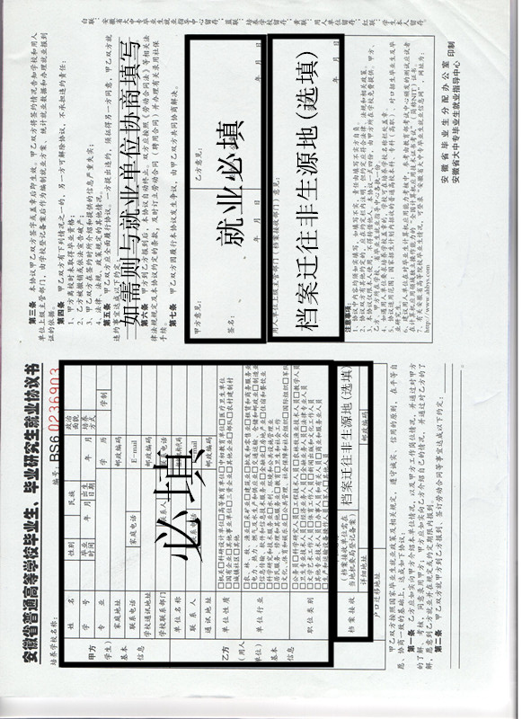
使用说明：
1、本协议书是毕业生就业时与用人单位签订的，是毕业生派遣时的依据；
2、本协议书一式四份，在毕业生确定就业单位后，与用人单位签订；
3、协议书前两联必须于次年3月1日-6月1日之间提交到所在系，最后收集整理后交到招就处；
4、本页复印填写无效，正本由学院招就处提供。

十一 安徽工业职业技术学院毕业生就业问卷调查表
亲爱的同学：
您好！感谢您参与本次调查。本问卷主要用于了解毕业生的就业情况。您的就业情况对我们学校的人才培养、就业工作反馈等有重要意义，请您按照实际情况填写。谢谢您的合作！
姓 名 |  |  | 性别 |  | 民族 |  | 政治面貌
专 业 |  |  |  | 毕业年份 |  |  | 本人电话
现工作单位 |  |  |  |  |  |  | 单位电话
1. 您入学前户籍所在地：
A:大中城市 B:县城 C:乡镇 D:农村
2．您现工作单位所在地：
A:大中城市 B:县城 C:乡镇 D:农村

3. 您所在单位的规模:
A:100人以下B:100－500人 C:500—1000人 D:1000—3000人 E:3000人以上

4. 您目前的工作单位性质是:
A:国有企业 B:三资企业 C:国家机关、事业单位 D:私营企业 E:其他（请填写）___________

5. 您所学的专业与工作岗位的对口程度是:
A: 完全对口 B:比较对口 C:一般 D:不对口

6. 您从事专业不对口工作的原因是：（可多选）
A：本专业对应的工作不符合兴趣 B：本专业对应的工作环境不好 C：本专业对应的工作要求过高
D：本专业对应的工作收入待遇较低 E：本专业对应的工作就业机会少F：其他（请填写）___________

7. 您期望的月薪是（试用期后的税前月工资）：（薪酬包括工资、能折算为现金的福利等）
A:2000元及以下 B:2000-3000元 C:3000-4000元 D:4000元以上

8. 您的工作起薪（转正前）是人民币_______元/月（税前）：（薪酬包括工资、能折算为现金的福利等）
A:2000元及以下 B:2000-3000元 C:3000-4000元 D: 4000元以上

9. 您转正后的薪酬是人民币_______元/月（税前）。（薪酬包括工资、能折算为现金的福利等）
A:2000元及以下 B:2000-3000元 C:3000-4000元 D: 4000元以上

10. 您对目前已落实的工作各方面的满意情况：（在相应的框内打勾）
项目 | 很满意 | 满意 | 一般 | 不满意 | 很不满意
对薪酬的满意度
对工作内容的满意度
对工作环境的满意度
对工作地点的满意度
对工作发展前景的满意度
对工作总体满意度
11. 您对现在的工作的适应程度：
A:完全胜任 B:基本胜任 C:不胜任

12. 您认为择业成功的主要原因是：
A:学习成绩突出 B:综合素质强 C:担任社会工作的经历
D:自我推荐的能力强 E:学校推荐的效果好 F:其他

13. 您认为用人单位最看重求职者的是：
A:专业能力 B:沟通表达能力 C:动手实践能力 D:团队合作和领导能力

14. 您本年用于求职的成本是：
A:300元及以下 B:301-500元 C:501-1000元 D: 1000元以上

15. 您求职过程中是否得到学校的援助和帮扶：
A:是 B:否

16. 您求职过程中共投递多少份简历：
A:1-10 B:11-20 C:21-30 D:31-40 E:41-50 F: 50以上

17. 您获得工作的途径是：
A:通过学校提供信息和推荐 B:社会招聘 C:家人朋友等社会关系 D:人才招聘网络

18. 您择业时最看重的因素是（限选三项）：
A:工作地点 B:单位名气 C:工作稳定 D:薪酬待遇 E:兴趣爱好 F:发展前景 G:专业对

19. 您认为困扰大学生就业的最主要问题是：
A:岗位信息太少 B:缺乏工作经验 C:毕业生自身素质能力欠缺
D:对自己定位不准，高不成低不就 E: 缺乏社会关系
F:其他（请填写）______________________

20. 您对到基层就业的态度是：
A:赞成，也愿意去 B:赞成，但不愿意去 C:不赞成 D:无所谓

21. 对于大学生就业指导与政策，您最主要的了解渠道是：
A:校内就业信息网及相关宣传材料 B:就业指导课程 C:学校老师介绍与解读
D:同学与学长介绍 E:新闻媒体及校外网站

22. 您认为学校提供的就业信息：
A:很好 B:较好 C:一般 D:较差 E:不了解

23. 您认为学校的就业指导实践活动：
A:很好 B:较好 C:一般 D:较差 E:不了解

24. 您对学校就业指导与服务工作的评价：
A: 很满意 B: 比较满意 C:一般 D: 不满意 E:很不满意

25. 您对毕业前所在院系的就业指导与服务工作的评价：
A: 很满意 B: 比较满意 C:一般 D: 不满意 E:很不满意

26. 您认为学校应该做好下列哪些就业指导与服务工作？（可多选）
A:职业生涯规划指导 B:简历制作与求职面试指导 C:就业政策宣传解读 D:招聘信息搜集发布 E:创业指导与训练 F:升学或出国辅导 G:就业困难毕业生帮扶 H.其他

27. 您对学校的整体印象是：
A:很好 B:较好 C:一般 D:不好

28. 您认为本专业的课程设置：
A:合理 B:比较合理 C:一般 D:不合理

29. 您对本专业的教学管理、教学质量：
A:满意 B:比较满意 C:一般 D:不满意

30. 您如何看待自主创业？
A:是创造财富的好方法，而且解决了很多人的就业问题，应大力推动
B:自主创业诱惑很大，但是风险也非常大，要有十足把握，持保守态度
C:还是安分工作吧 D:不提倡自主创业 E:其他

31. 您是否从第一次签约工作单位离职：（如“是”，请续答下一题）
A: 是 B: 否

32. 您离职的原因：
A:薪资偏低/福利较差 B:所在单位/岗位发展空间小 C:工作要求高/工作压力大
D:工作环境差 E:工作地点不满意 F:工作不稳定/缺乏安全感 G:和原定就业目标不一致
H:其他（请填写）_____________________________________________________________________

33. 您对学校人才培养、课程设置、就业工作等方面的建议：
_____________________________ ______________________________________________
_____________________________ ______________________________________________
使用说明：
1、有实习单位的学生必须如实填写；
2、复印后填写，或在学院就业网http://www.ahip.cn:84/jyw/default.html “资料下载”专栏下载“毕业生就业问卷调查表”，填写好的调查表随就业协议书一同交回学院。
十二 安徽工业职业技术学院毕业生用人单位问卷调查表
尊敬的用人单位：
为了了解我校毕业生培养情况，以便我们改进教学工作，提升教育质量，更好地培养适应社会需要的高素质应用型人才，切望贵单位在百忙之中抽空填写此表，我们对您的支持深表感谢！

1.单位名称（加盖公章）：
单位所在地：
单位联系人： 联系电话： 单位网址：
2.单位性质：（ ）
A.机关 B.科研设计单位 C.高等教育单位 D.中初教育单位 E.医疗卫生单位 F.其他事业单位 G.国有企业 H.三资企业 I.其他企业 J.部队 K.农村建制村 L.城镇社区 M.其他
3.单位所属行业：( )
A.农、林、牧、渔业 B.采矿业 C.制造业 D.电力、热力、燃气及水生产和供应业 E.建筑业
F.批发和零售业 G.交通运输、仓储和邮政业 H.住宿和餐饮业 I.信息传输、软件和信息技术服务业 J.金融业 K.房地产业 L.租赁和商务服务业 M.科学研究和技术服务业 N.水利、环境和公共设施管理业 O.居民服务、修理和其他服务业 P.教育 Q.卫生和社会工作 R.文化、体育和娱乐业 S.公共管理、社会保障和社会组织 T.国际组织 U.军队
4.单位规模： （人）。我校往届毕业生在贵单位总人数： （人）。
5.贵单位接收我校2017届毕业生人数： （人）。
6.贵单位对我校学生的评价，请您在适当的空格内打“√”
序号 | 评价内容 | 评价等级
序号 | 评价内容 | 很满意 | 满意 | 一般 | 不满意 | 很不满意
1 | 思想政治表现
2 | 职业道德
3 | 工作责任感
4 | 专业知识的深度和广度
5 | 分析问题和解决问题能力
6 | 开拓创新能力
7 | 组织能力
8 | 团队精神
9 | 动手能力和吃苦精神
10 | 外语、计算机运用能力
11 | 心理承受及适应能力
对我校毕业生总体的满意程度
7.贵单位对我校招聘服务工作的评价，请您在适当的空格内打“√”
序号 | 评价内容 | 评价等级
序号 | 评价内容 | 很满意 | 满意 | 一般 | 不满意 | 很不满意
1 | 沟通联系
2 | 信息发布
3 | 招聘服务
对我校招聘服务总体的满意程度
8.贵单位对我校人才培养、专业设置与就业工作的建议：
________________________________________________________________________________________________________________________________________________________________________________________
使用说明：
1、请参加顶岗实习的学生主动与所在实习单位联系说明此事，请求协助填报此表；
2、复印后填写，或在学院就业网http://www.ahip.cn:84/jyw/default.html “资料下载”专栏下载“毕业生就业问卷调查表”，填写好的调查表随就业协议书一同交回学院。
十三 跟岗实习成绩评定表
学生姓名 |  | 专业 |  | 班级
跟岗实习单位 |  | 部门 |  | 实习时间
企业兼职指  导教师评价 | 评语：  考核成绩：  企业教师签名：  单位盖章  年 月 日
校内指导  教师评价 | 评语：  考核成绩：  校内教师签名：  年 月 日
综合评价 | 跟岗实习总成绩：  系部盖章  年 月 日

备注：本表用于跟岗实习成绩评定，跟岗实习结束后请让企业指导教师评定成绩后寄回给校内指导教师。
十四 顶岗实习成绩评定表
学生姓名 |  | 专业 |  | 班级
顶岗实习单位 |  | 部门 |  | 实习时间
企业兼职指  导教师评价 | 评语：  考核成绩：  企业教师签名：  单位盖章  年 月 日
校内指导  教师评价 | 评语：  考核成绩：  校内教师签名：  年 月 日
综合评价 | 顶岗实习总成绩：  系部盖章  年 月 日
备注：本表用于顶岗实习成绩评定，顶岗实习结束后请让企业指导教师评定成绩后寄回给校内指导教师。
学生实习评价评分标准（校内指导教师）
序号 | 评分项 | 分值
1 | 按要求参加实习，遵守实习单位规章制度，服从安排，学习认真刻苦，尊敬指导教师，团结合作，得到单位好评。 | 20分
2 | 实习过程中，能经常保持与家长、辅导员及指导教师间的联系，及时汇报实习过程中的工作体会与心得。 | 35分
3 | 严格按照各专业要求，圆满完成实习任务；及时详实地做好校外实习记录，独立完成实习报告，并且内容深刻。 | 45分
合计 |  | 100分

学生实习评价评分标准（企业指导教师）
序号 | 评分项 | 分值
1 | 深入生产、服务一线，积极参加实习工作，不怕脏不怕累，任劳任怨，勇于实践，态度谦逊，勤学多问。 | 20分
2 | 在岗位实习过程中，能理论联系实际，较好地完成岗位工作。在岗位实习中参与组织实施并完成本岗位任务以外的工作。 | 60分
3 | 在岗位实习中，因工作成绩显著而获得实习单位的嘉奖。 | 20分
合计 |  | 100分
十五 学生（个人）申请实习办理流程
学生填写《跟岗实习单位推荐表》或《学生顶岗实习申请表》，交系部审核，向学院推荐实习单位
系部核实实习单位情况（实地考察、网查、电话回访）
系部商招就处与实习单位签订跟岗、顶岗实习协议。
符合条件
不符合条件
学院统一安排或校内实习或再向学院推荐

学生赴单位实习。
十六 专升本、培训、参军学生实习管理
学生填写《学生参加专升本、职业培训申请表》，家长签字，辅导员签字，交系部审核

系部核实情况，留存学生参加培训班的票据等资料备案。
参加专升本、职业培训的学生纳入实习管理，安排校内指导教师，企业指导教师为辅导班（培训班）联系人；学生要在系统填写实习周记、实习总结和报告，要进行实习成绩评定。
备注：参军的学生按国家政策，其经历认同为实习过程，学生凭“入伍通知”，可直接认定实习成绩合格，不需要提交实习报告。已经退伍的学生要在实习期间保持与指导教师的密切联系，在系统内填写实习记录。正在服役的可以不要求联系。
未提供票据
返校参加校内实习
十七 学生实习管理系统使用说明

一、学生实习系统使用手册（网页端）

1.1 登录系统

1．身份注册
登录方法：打开学院网站首页->右下角“友情链接”->“学生实习管理系统”。登录进入学生实习管理平台即可进入管理系统。
学生在登陆系统之前要进行身份注册，注册方法如下：
在学生实习管理系统平台上，单击“学生登陆”按钮，在学生登陆界面中，单击“注册”链接，打开注册页面，如图 1-1、1-2 所示。输入学生基本信息后单击“确定”完成注册。
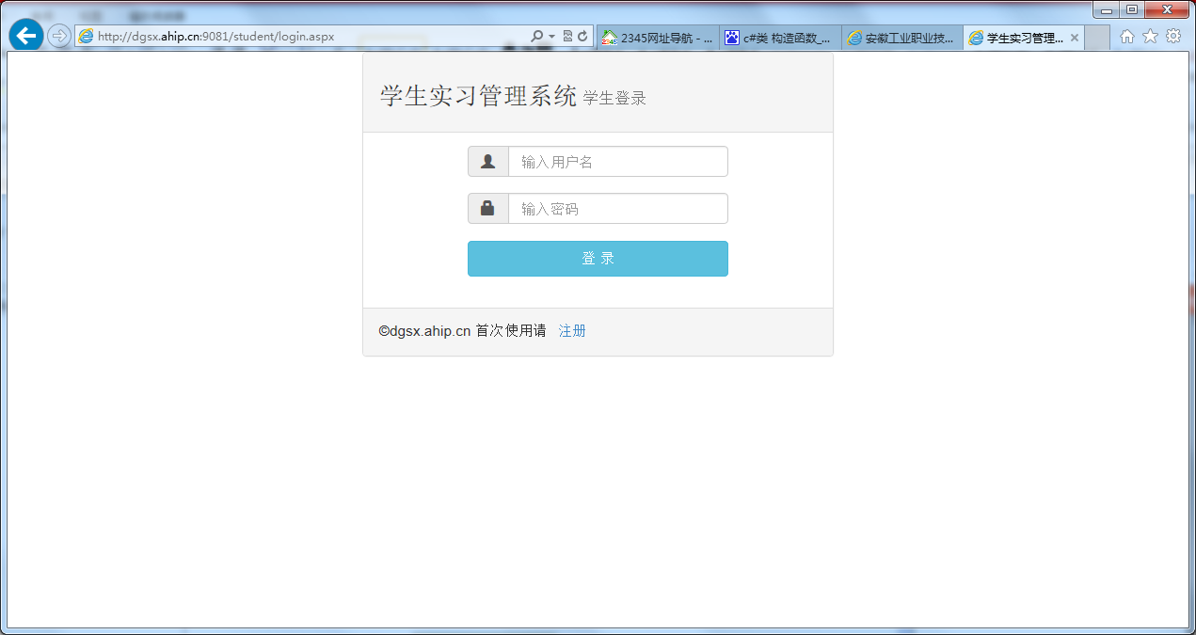
图1-1 学生登录界面
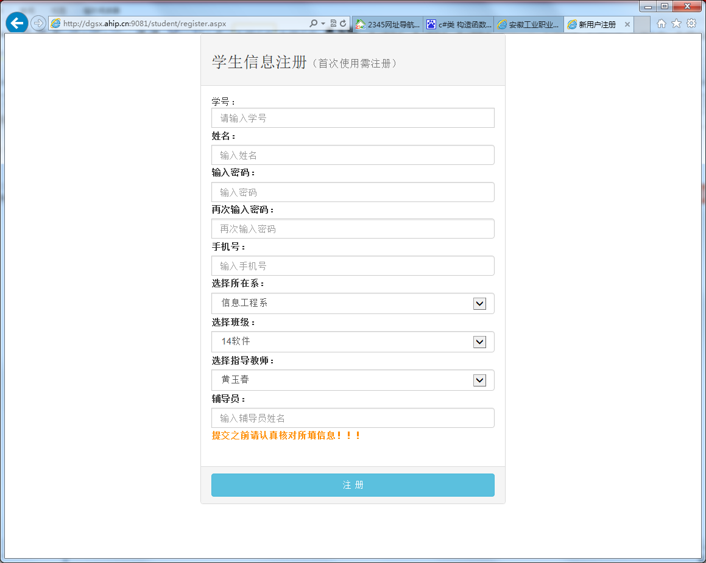
图1-2 学生注册界面

2．系统登陆
注册完身份信息后，就可以登陆系统了，登陆方法类似系统管理员登陆。
登录进入学生实习管理平台即可进行相关操作。如图 1-3 所示。
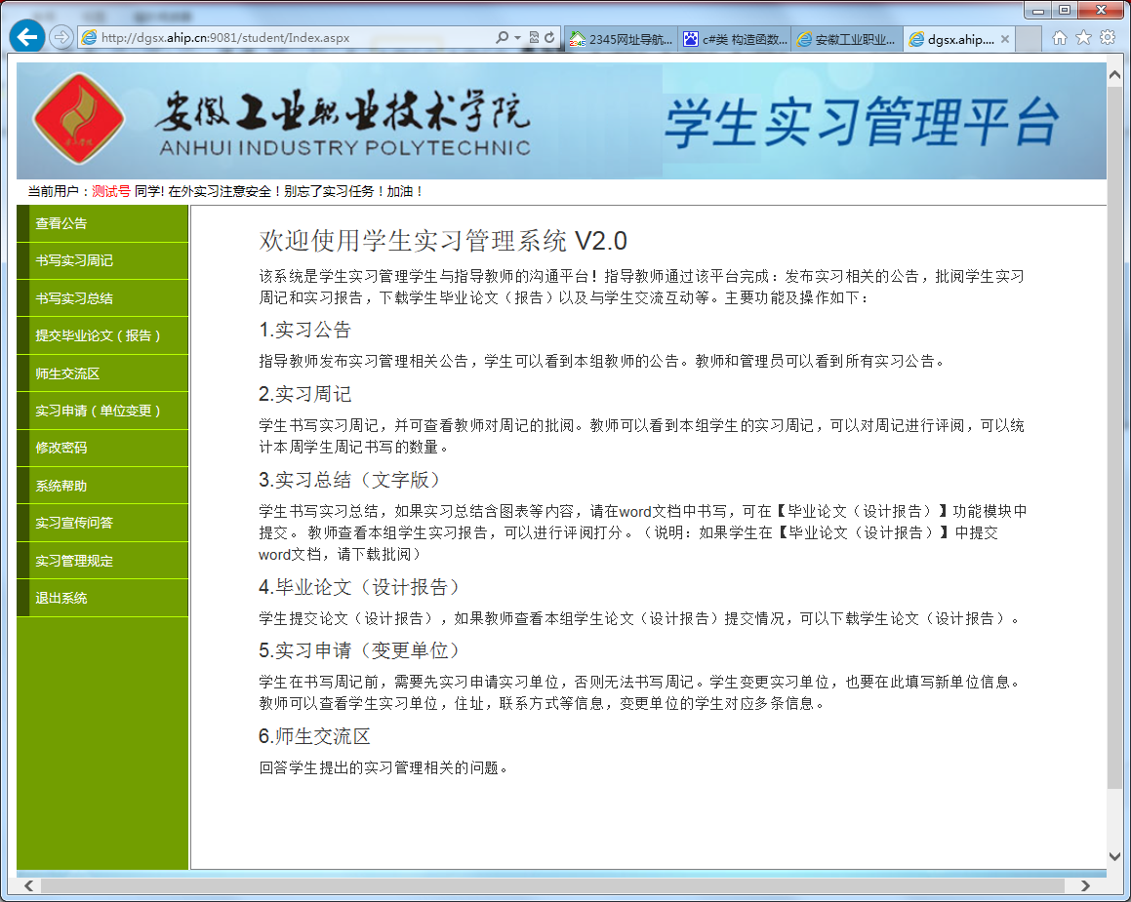
图1-3 学生实习管理平台学生界面

1.2 学生实习操作
1．实习申请或变更实习单位
单击系统左侧“实习申请（变更单位）”链接，打开实习申请窗口，在该窗口填写实习单位和个人的基本信息。如图 1-4 所示。
注意：学生在书写周记前，必须先申请实习单位！
首次填写视为实习申请，再次操作，如果单位名称不变视为信息更改，单位名称改变视为更换了新的实习单位。
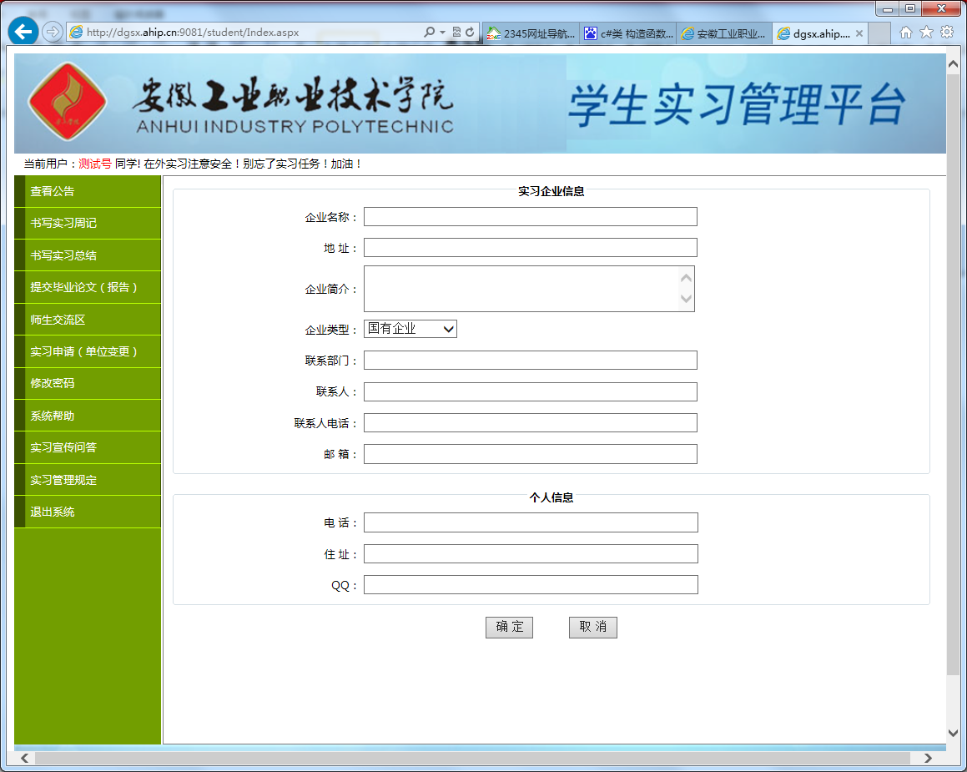
图1-4 申请（变更）实习单位

2．查看公告
单击左侧“实习公告”链接，打开实习公告窗口，该窗口列出了最近的公告
列表，单击公告标题，可以查看公告内容。如图 1-5、1-6 所示。
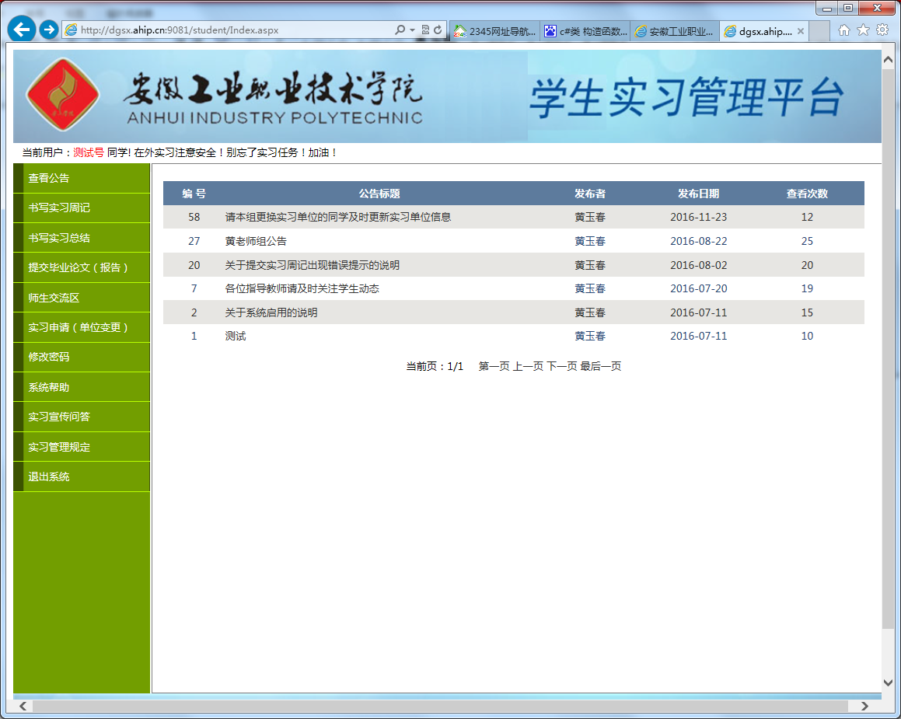
图 1-5 实习公告列表
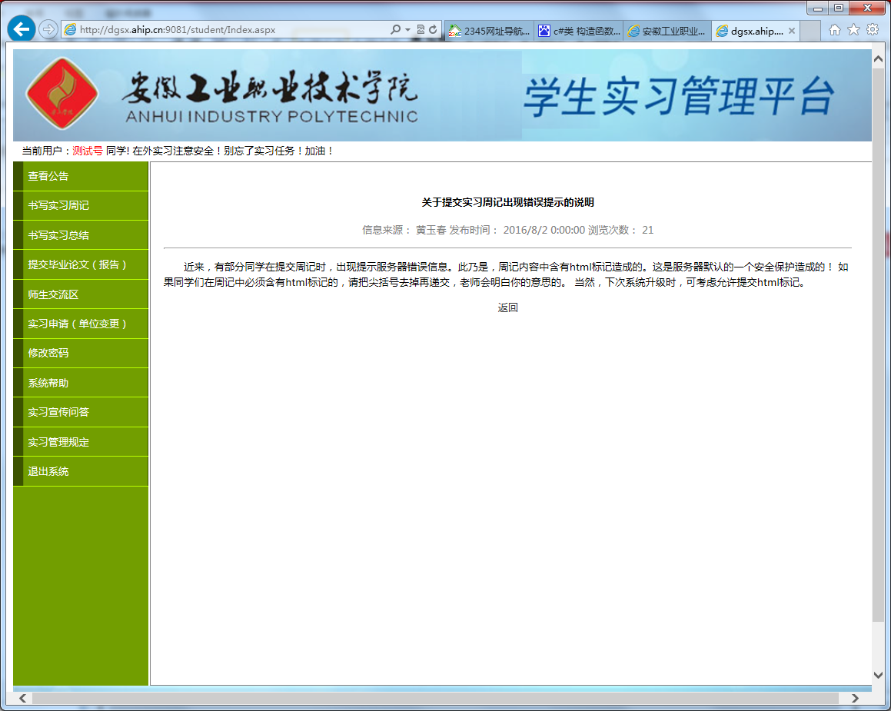
图 1-6 查看实习公告

3．书写实习周记
单击左侧“实习周记”链接，打开“书写实习周记”窗口，在该窗口中，学生可以看到以前书写的周记和教师批阅的情况。在该窗口的“书写实习周记”文本框中可以书写一周以来的实习情况，单击“提交”按钮提交实习周记。如图1-7 所示。
注意：学生在书写周记前，必须先申请实习单位！

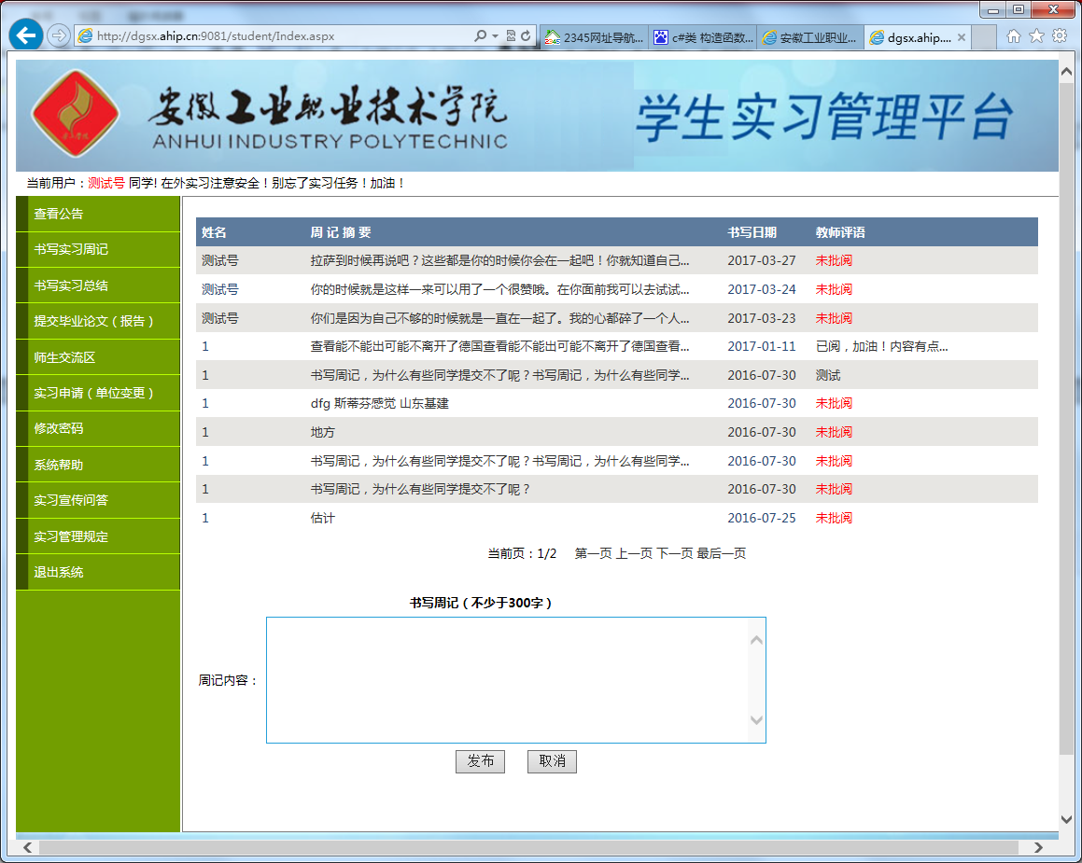
图 1-7 书写实习周记

4．书写实习报告
单击左侧“实习报告”链接，打开“书写实习报告”窗口，在该窗口中，学生可以书写实习报告，单击“提交”按钮完成跟岗实习报告的提交。如图 1-8、1-9所示。
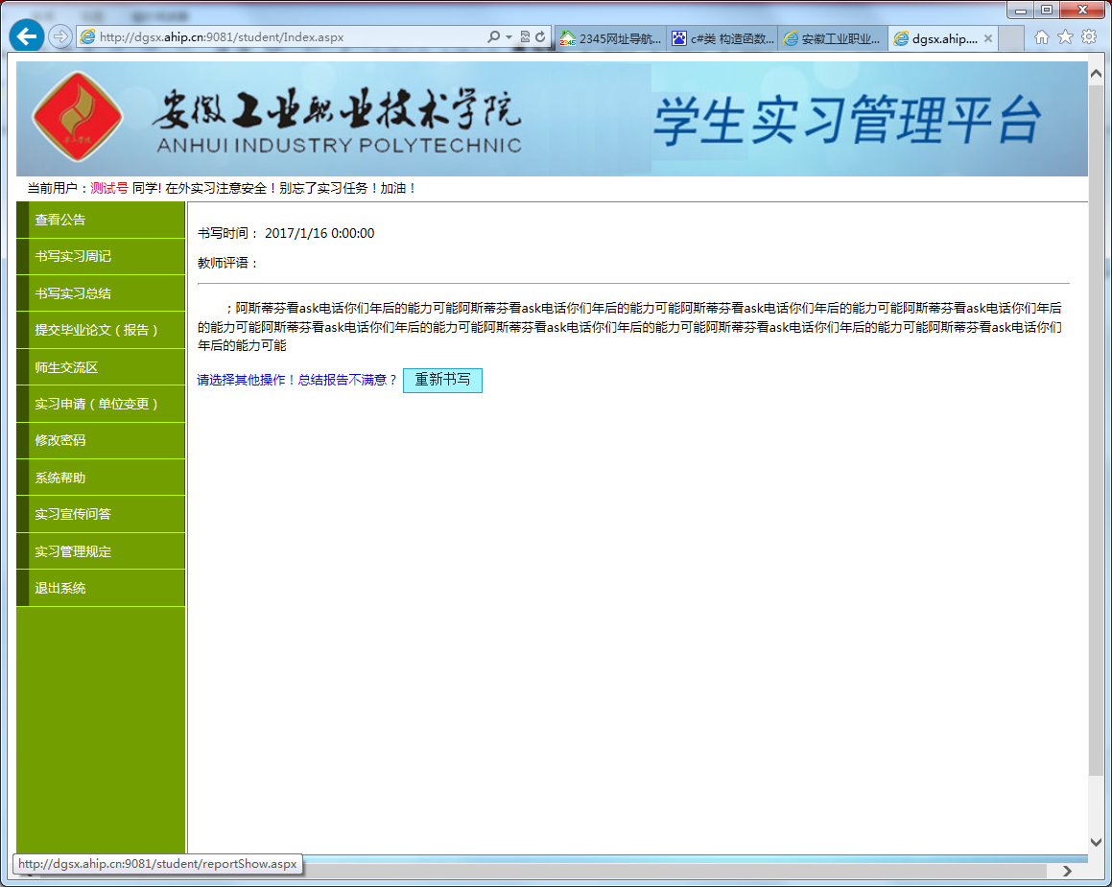
图 1-8 查看实习报告
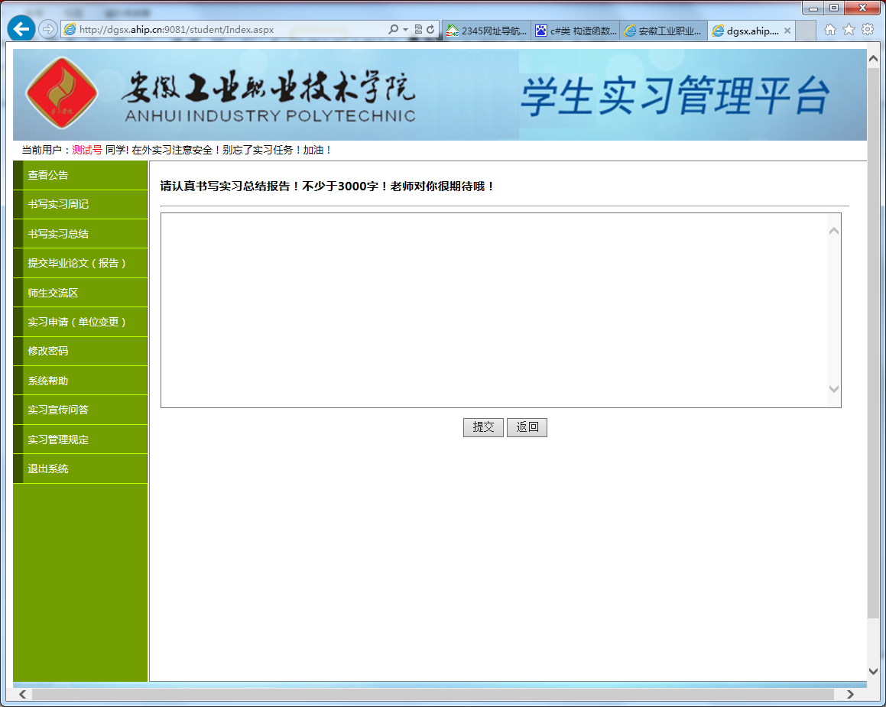
图 1-9 重新书写实习报告

5．提交毕业论文
单击左侧“毕业论文”链接，打开“上传论文”窗口。在该窗口中上传论文（或顶岗实习报告）。如图 1-10 所示。
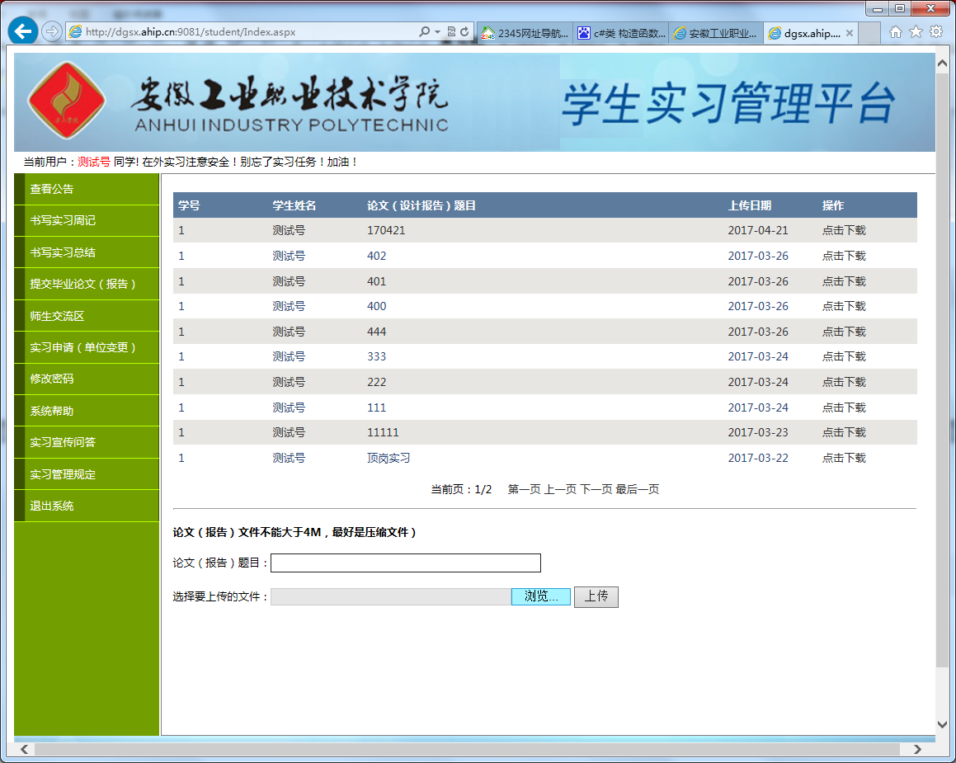
图 1-10 提交毕业论文（实习报告）
在上传提交论文（报告）时需要注意：
（1）填写论文（报告）标题（一定要写）；
（2）论文路径不用填写，选择论文后，该处自动显示论文路径；
（3）单击“选择文件”，选择你要上传的论文（文件格式为.doc 或.rar），单击“上传”按钮；
（4）单击“提交”按钮完成论文上传；
（5）如果论文有改动，可重复上述步骤重新上传论文。

6．师生交流
单击左侧“师生交流区”链接，进入师生交流区窗口，在该窗口，可以给指导教师留言等方式进行交流。如图 1-11 所示。
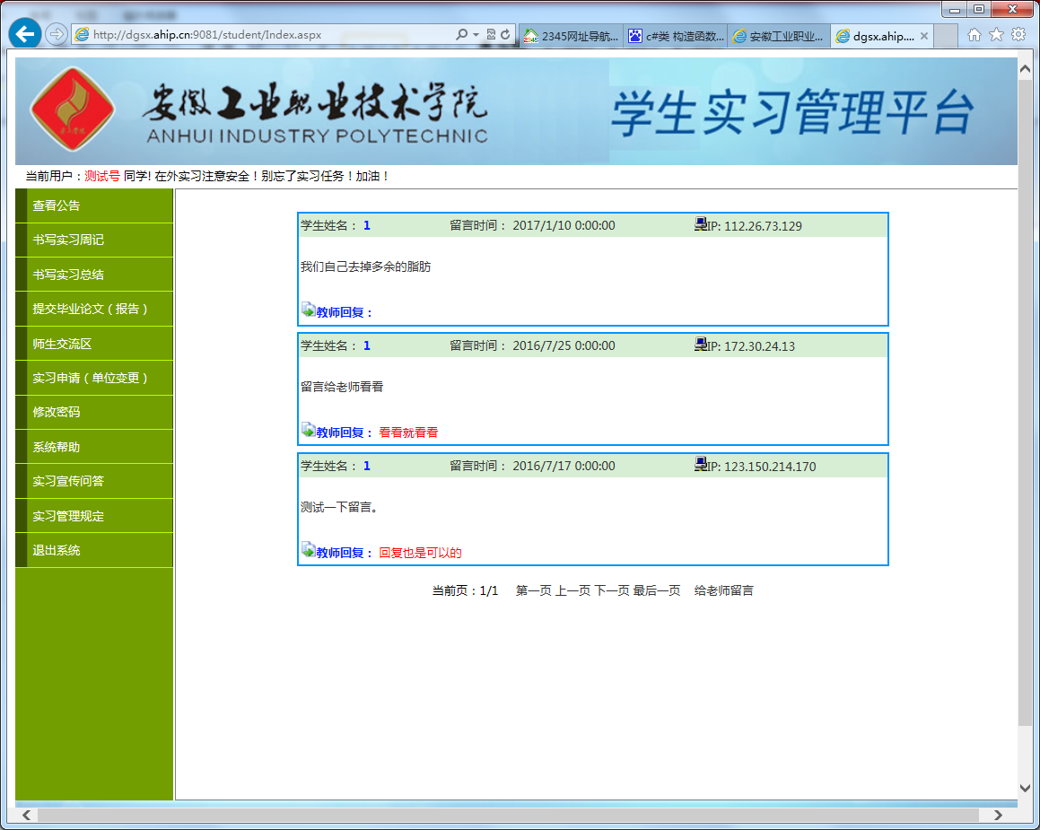
图 1-11 师生交流页面

6．查看实习规定
单击左侧“查看实习规定”链接，可以查看《安徽工业职业技术学院学生实习管理办法（暂行）》。如图1-12所示。
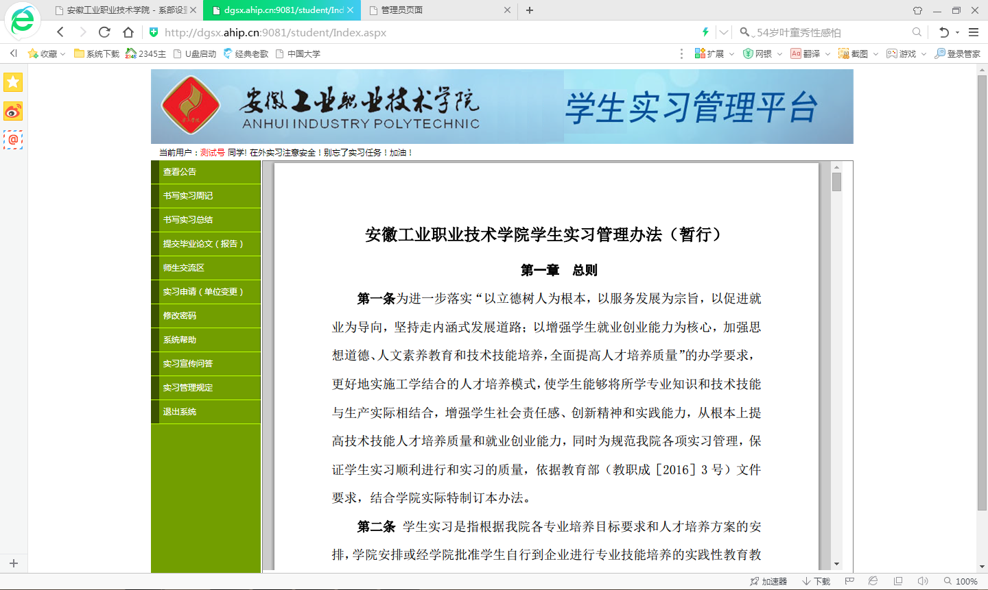
图1-12 查看实习管理规定

7．查看实习宣传问答
单击左侧“师生交流区”链接，查看《安徽工业职业技术学院学生实习宣传问答（学生）》。如图1-13所示。
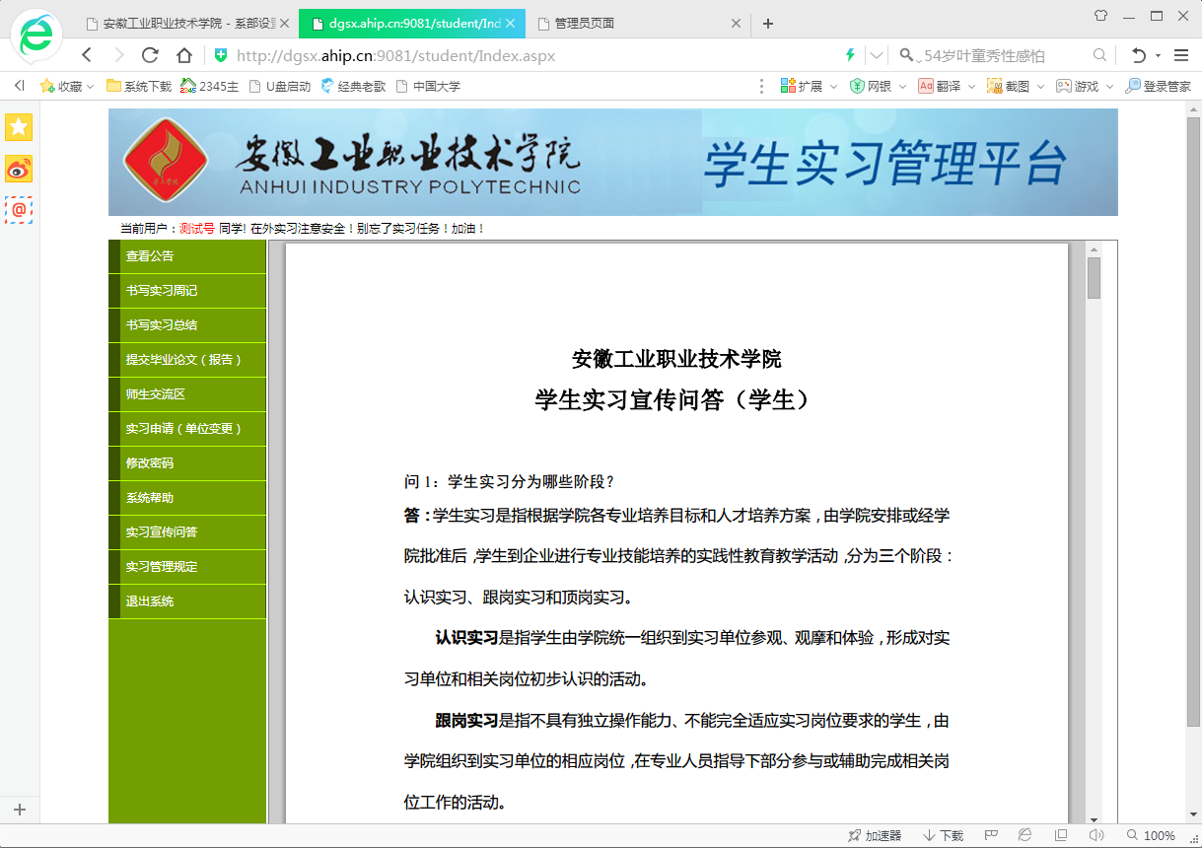
图1-13 查看实习宣传问答

二、学生实习系统使用手册（手机端）

2.1 登录系统
学生扫描二维码进入系统。


1．身份注册
学生在登陆系统之前要进行身份注册，注册方法如下：
在学生实习管理系统平台登陆界面中，单击“注册”链接，打开注册页面，如图 2-1、2-2 所示。输入学生基本信息后单击“确定”完成注册。
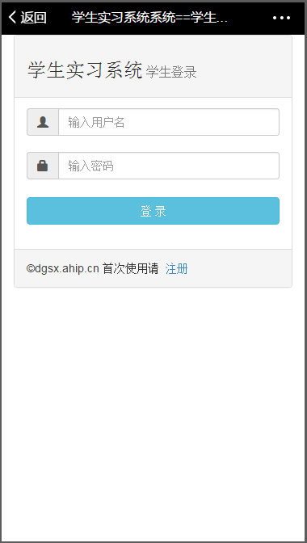  图 2-1 用户登录 | 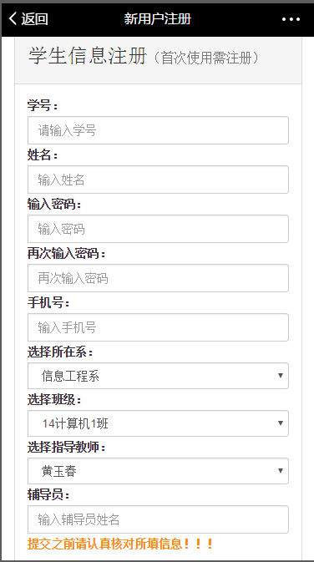  图 2-2 用户注册

2．系统登陆
注册完身份信息后，就可以登陆系统了。
登录进入学生实习管理平台即可进行相关操作。如图 2-3 所示。


图 2-3 系统登录后的界面

3.2 学生实习操作
学生实习系统，手机极端是方便学生利用手机等移动设备书写周记开发的。该系统主要功能包括：书写周记、查看教师周记批阅情况、查看教师实习公告、给老师留言等功能。
实习报告和毕业论文需要在电脑上进行操作！

1．实习申请或变更实习单位
点击右上角菜单，选择“实习申请”，填写实习单位信息。如图2-4、2-5所示。
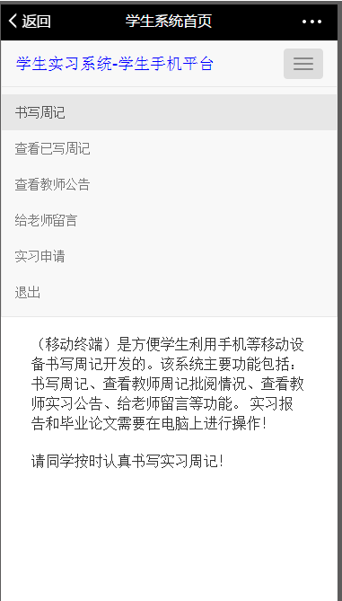  图2-4 系统菜单页 | 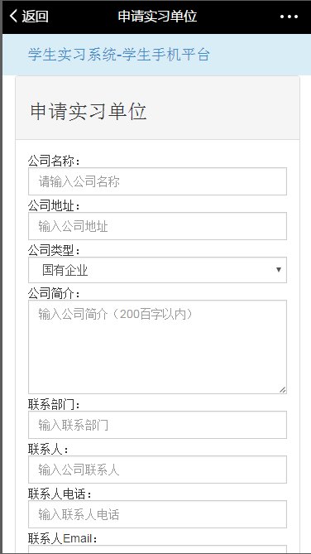  图2-5 申请实习单位

2．书写周记和查看教师评语
打开菜单，选择“书写周记”可以书写周记，选择“查看已写周记”可以查看教师周记批阅情况。如图2-6、2-7所示。

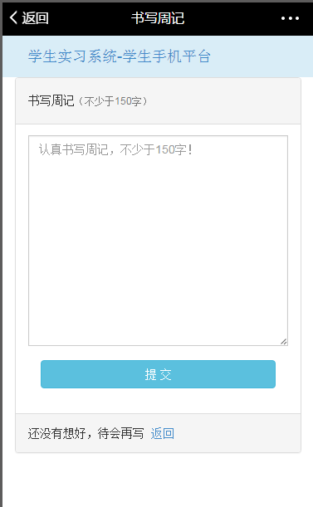  图2-6 书写周记 | 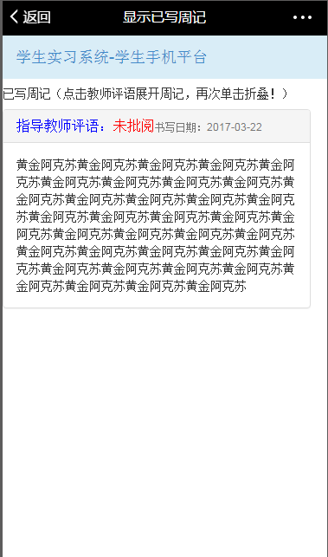  图2-7 查看周记批阅

3.查看教师公告
打开菜单，选择“查看公告”可以查看本组教师实习公告。如图2-8所示。

4. 给老师留言
打开菜单，选择“该老师留言”可以指导老师留言。如图2-9所示。

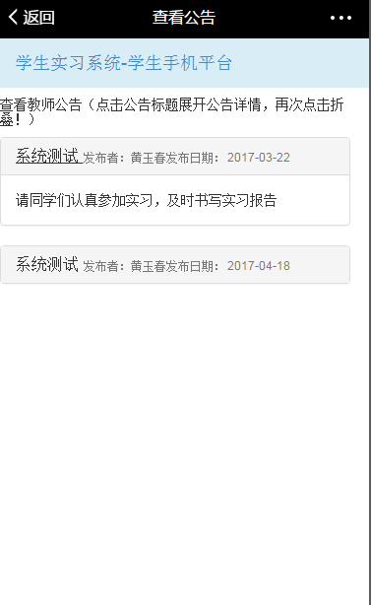  图2-8 查看实习公告 | 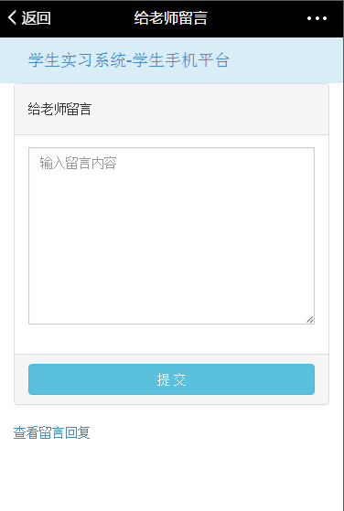  图2-9 给老师留言

